**第六单元 碳和碳的氧化物**

姓名：___________班级：___________考号：___________

1．（2021·广东广州）金刚石和石墨是常见的碳单质，其结构如图所示。下列说法正确的是

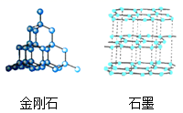

A．构成金刚石和石墨的原子大小不同

B．金刚石和石墨中原子排列方式相同

C．1g金刚石和1g石墨所含原子数相同

D．金刚石和石墨在氧气中都不能燃烧

2．（2021·辽宁锦州）下列物质的用途主要利用其化学性质的是

A．干冰用作制冷剂 B．活性炭用于冰箱除味

C．金刚石用于切割玻璃 D．氧气用于医疗急教

3．（2021·湖南平江·二模）4月9日—11日，2021第八届深圳国际石墨烯论坛在深圳大学城会议中心成功召开两位“石墨烯之父”诺贝尔奖获得者应邀岀席本届论坛。石墨烯是由碳元素组成的单质，下列关于碳单质的说法正确的是

A．金刚石是天然存在的最硬的物质，可用来切割玻璃

B．石墨有金属光泽，有导电性，所以是一种金属

C．金刚石和石墨物理性质差异大是因为构成它们的原子不同

D．金刚石、石墨和足球烯（C60）都是由碳原子直接构成的

4．美国科学家用某有机分子和球形笼状分子C60制成了“纳米车”(如图所示)，每辆“纳米车”是由一个有机分子和4个C60分子构成。“纳米车”可以用来运输单个的有机分子。下列说法正确的是

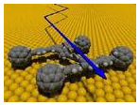

A．人们用肉眼可以清晰地看到“纳米车”的运动

B．一个C60分子中含有60个碳原子

C．C60是一种新型的化合物

D．“纳米车”人为外力作用下才能运动

5．（2021·四川雅安）下列关于二氧化碳和一氧化碳的描述，完全正确的是

A．组成：CO2、CO均由碳元素和氧元素组成

B．性质：CO2、CO密度均大于空气

C．用途：CO2可用于人工降雨；CO可用于气体肥料

D．危害：CO2会导致酸雨；CO会引起雾霾

6．下列关于碳单质及碳的氧化物叙述正确的是

A．倡导低碳生活主要是为了减少二氧化碳的排放

B．古代书画作品能保存至今，是因为碳不与其它物质发生化学反应

C．金刚石、石墨、C60的性质存在明显差异，是由于它们的原子排列顺序不同

D．一氧化碳容易与血红蛋白结合导致人中毒，所以一氧化碳有百害而无一利

7. “低碳”生活减少了二氧化碳的排放。下列说法正确的是（ ）

A.实验室用NaCl溶液检验CO2

B.过多排放二氧化碳会造成温室效应

C.燃煤发电比太阳能发电有利于减少二氧化碳的排放

D.CO2通入滴有紫色石蕊试液的蒸馏水中，溶液颜色变蓝

8.不吸烟是文明健康的生活方式。香烟烟气中易与血红蛋白结合的是（ ）

A.水蒸气 B.CO C.CH4 D.CO2

9.2020年世界环境日中国宣传主题是“美丽中国，我是行动者”。下列做法与这一主题不相符的是（ ）

A.垃圾分类投放 B.野炊明火烧烤

C.控制汽车鸣笛 D.坚持绿色出行

10.石墨烯是一种非常优良的纳米材料，由碳元素组成，化学性质和石墨相似，还具有超强导电、导热的性能。关于石墨烯的认识错误的是（ ）

A.可作散热材料

B.是一种新型化合物

C.常温下化学性质稳定

D.可作新型电池的电极

11.下列有关CO2的制取、收集、验满、验证性质实验的图示不正确的是

A.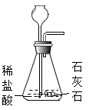 B.398702d5-9435-4fd5-91a2-d10908164bf6 C.a1baa963-b948-4667-8df9-0690a30960c3 D.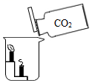

A.制取CO2 B.收集CO2 C.验证CO2已集满 D.验证CO2的性质

12.要除去CO2气体中混有的少量CO，应采用的方法是（ ）

A.把混合气体点燃

B.把混合气体通过澄清石灰水

C.把混合气体通过灼热氧化钢

D.把混合气体在两个容器中互相倾倒

13.如图所示为二氧化碳的几种用途，其中既利用它的物理性质又利用了它的化学性质的是（ ）

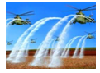 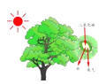 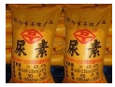 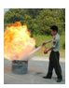

A.人工降雨 B.地、植物光合作用 C.尿素化肥 D.灭火

14.鉴别O2、CO、CO2三种气体，简便可行的方法是（ ）

A.将气体分别通入澄清石灰水

B.试验三种气体在水中溶解性

C.用燃着的木条分别伸入瓶内

D.将气体分别通入紫色石蕊试液

15.以下是实验室制取、收集、干燥、存放气体的装置图，有关说法错误的是

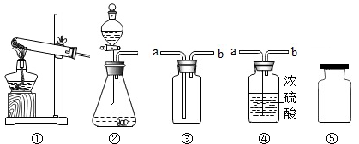

A.实验室用双氧水制取氧气，用石灰石和稀盐酸制取二氧化碳均可使用装置②

B.实验室收集氧气和二氧化碳均可使用装置③，气体从导管b进入

C.实验室干燥氧气和二氧化碳均可使用装置④，气体从导管a进入

D.实验室收集的氧气和二氧化碳，均可如图⑤临时存放

16．（2021·贵州遵义）实验室制备CO2并探究其性质。

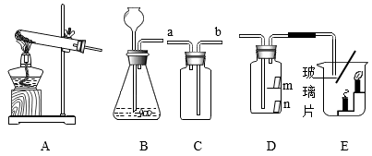

（1）制取CO2可选择的发生装置是______。（填字母序号）

（2）用C装置收集CO2，验满的方法是______。

（3）D装置中，m、n处分别放有湿润、干燥的蓝色石蕊试纸，证明CO2能与水反应的现象是______；通过E装置产生的现象可证明CO2具有______的性质。

（4）中国将力争2030年前实现碳达峰、2060年前实现碳中和。中国承诺实现从碳达峰到碳中和的时间，远远短于发达国家所用的时间。“低碳生活，人人有责”，提出一条合理的低碳出行建议______。

17.已知A、B、C、D、E、F六种物质间有如下的转变关系（发生的反应都是化合反应），其中A、B、C在通常情况下是三种无色无味的气体，且C为化合物，D是一种无色的液体氧化物，F是一种能使紫色石蕊试液变红的物质。

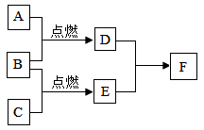

（1）B的化学式为 ；

（2）D+E→F的化学方程式为 。

18.煤矿在开采时经常将干冰与炸药捆绑在一起，然后引爆炸药进行爆破。可以起到增大爆炸威力和防止火灾的作用。

（1）解释能增大爆炸威力的原因 。

（2）说明能防止火灾的作用的原因 。

19.实验室常用下列装置制取气体，请你根据所学知识回答问题。

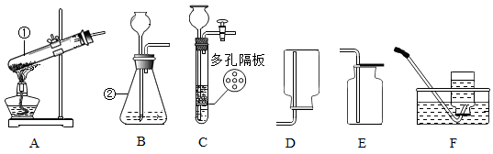

（1）写出图中标有序号的仪器名称：① ；② 。

（2）实验室用装置A来制取氧气，但装置A有明显错误，请你指出错误 ，若按该装置操作的后果是 。

（3）实验室常用装置B来制取氧气，收集装置选 。实验选用装置B或装置C还可以制取CO2，其反应药品是 ，与装置B相比，装置C的一个突出优点是 。

（4）为测定某地大理石（主要成分为CaCO3）的纯度，向20g该大理石中加入100g稀盐酸，反应中产生气体与盐酸的质量关系如图所示。

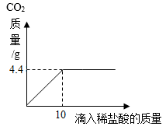

①生成二氧化碳的质量是 克。

②请计算该大理石样品中碳酸钙的质量分数。